新 书 推 荐

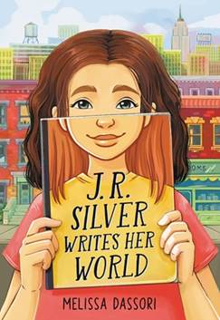
中文书名：《西尔弗的写作世界》
英文书名：J.R. SILVER WRITES HER WORLD
作 者：Melissa Dassori
出 版 社：Little, Brown
代理公司：ANA/Yao Zhang
页 数：272页
出版时间：2022年7月
代理地区：中国大陆、台湾
审读资料：电子稿
类 型：7-12岁少年文学

内容简介：

如果你能用笔触把所有的梦想化为现实，你会怎么做？

这部动人的处女作们创造了一个扣人心弦的现代幻想场景，小主角希望用妙笔去改变现实生活中的磕磕绊绊，巧妙勾画了友谊，家庭，自尊和自我认知等普遍主题。《西尔弗的写作世界》有着无限的长销书潜力。

升入六年级对约瑟芬·罗斯·西尔弗来说是一个艰难的开始。她最好的朋友维奥莱特从夏令营回来后拥有了一个新的最好的朋友；她的父母拒绝给予她更多的独立空间；而她的班主任克莱恩女士看起来充满了秘密。

当克莱恩女士揭晓了一系列哥谭风格的旧杂志，并要求班里的孩子们以这些极具风格的杂志封面为灵感来创作短篇小说，培养写作技能时，西尔弗发现自己有了一种独特的力量：她所写的故事能成为现实！很快，西尔弗就得到了一部手机，打进了比赛致胜的进球，并让学校放了几天假。但没过多久，她就意识到，无论她从故事中得到多少，每一个新故事都会产生相应一样多的问题和冲突。当西尔弗试图改写她与维奥莱特的关系时，所有的问题都汹涌而来……

这部充满希望的处女作将一点点的幻想、神秘、艺术史和语言艺术编织成一段成长和自信的旅程，是对语言力量的由衷致敬。

作者简介：
梅丽莎·达梭利（Melissa Dassori）曾是一名律师，她与家人住在纽约大都会艺术博物馆附近，这在一定程度上激发了她的处女作《西尔弗的写作世界》的灵感。

谢谢您的阅读！
请将回馈信息发至：张瑶（Yao Zhang）
安德鲁﹒纳伯格联合国际有限公司北京代表处
北京市海淀区中关村大街甲59号中国人民大学文化大厦1705室, 邮编：100872
电话：010-82449325
传真：010-82504200
Email: Yao@nurnberg.com.cn
网址：www.nurnberg.com.cn
微博：http://weibo.com/nurnberg
豆瓣小站：http://site.douban.com/110577/
微信订阅号：ANABJ2002

